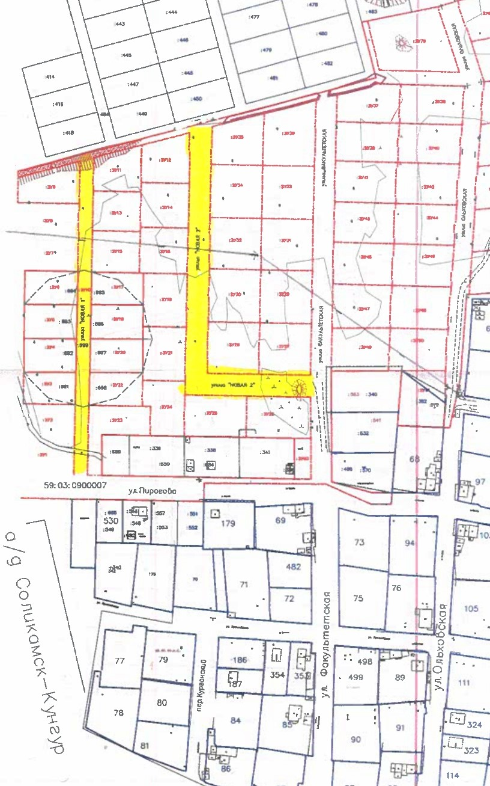

Улица Раздольная

Улица Клубничная

Улица Раздольная